Nombre de la actividad: Inspección
Actividad: Esta noche junto al Cuerpo de Agentes Municipales (CAM), apoyamos a la inspección realizada en coordinación con La Procuraduría de La Defensa de Los Derechos Humanos Chalatenango, (PDDH) Procuraduría General de La República, (PGR) Policía Nacional Civil, (PNC) Consejo Nacional De La Primera Infancia (CONAPINA) para la identificación de niños y adolescentes en situación de riesgo en establecimientos de comercio nocturnos; asimismo se verificó que los establecimiento contaran con sus respectivos permisos para operar.
Fecha: 01 de Septiembre 2023
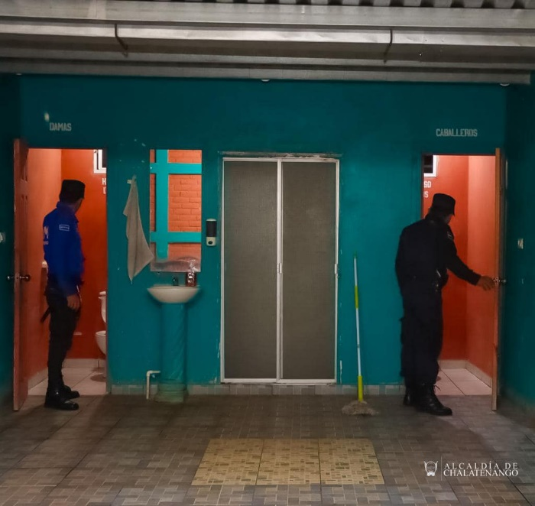
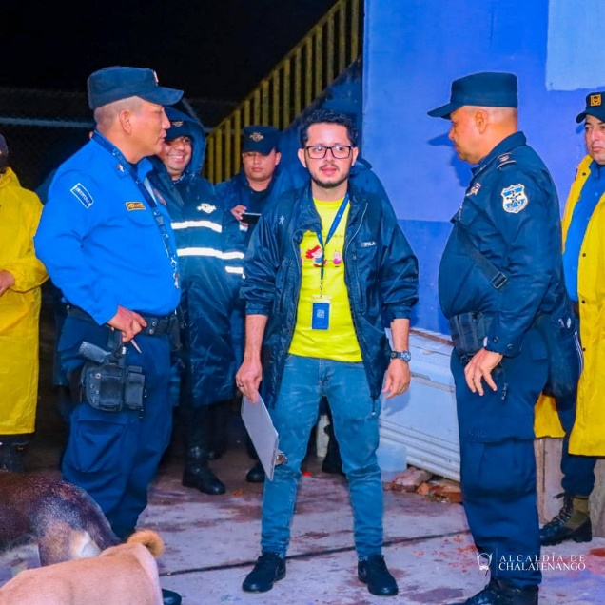

Nombre de la actividad: Campaña ambiental
Actividad: Campaña de Compensación Ambiental.
Fecha: 02 de Septiembre 2023
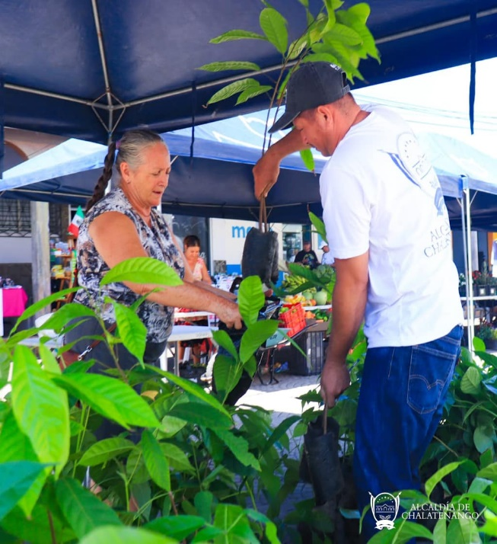
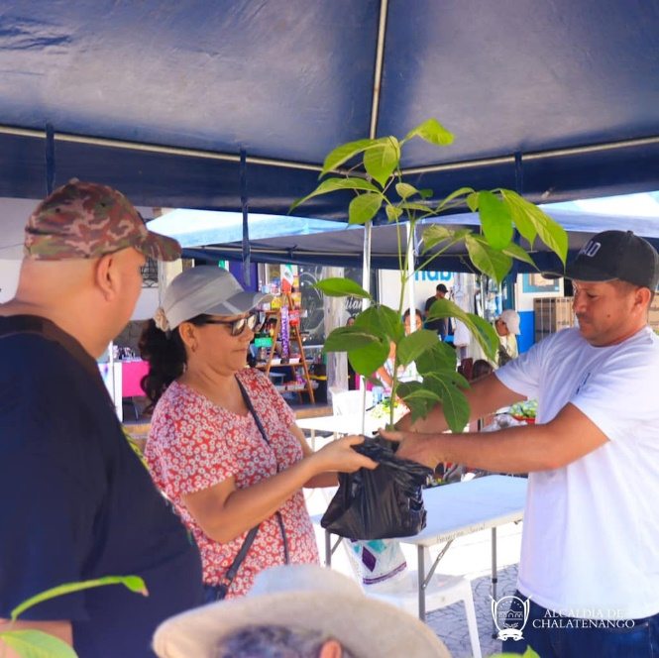
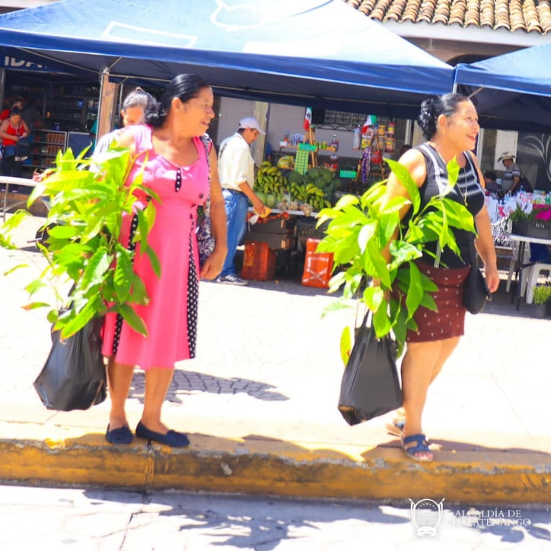

Nombre de la actividad: Apoyo al deporte
Actividad: Nuestro equipo deportivo realizó la premiación de Sóftbol Categoría Sub Dieciséis, donde el Instituto nacional de La Palma se coronó campeón.
Fecha: 04 de Septiembre 2023
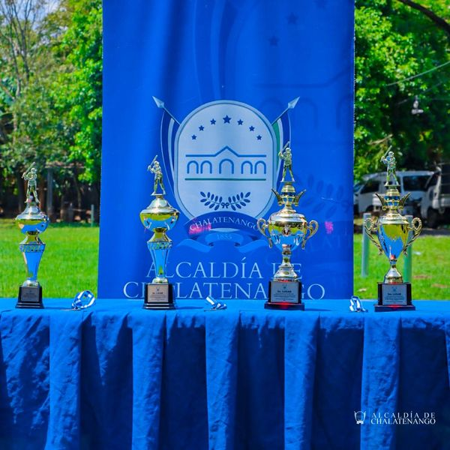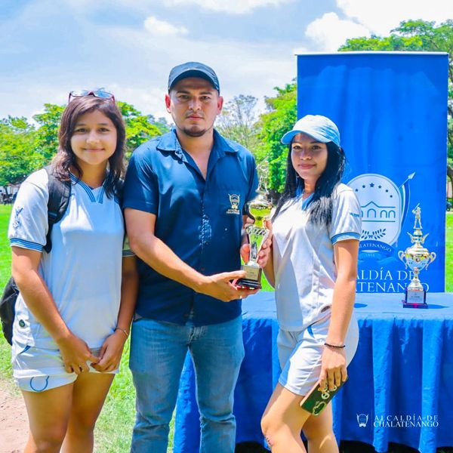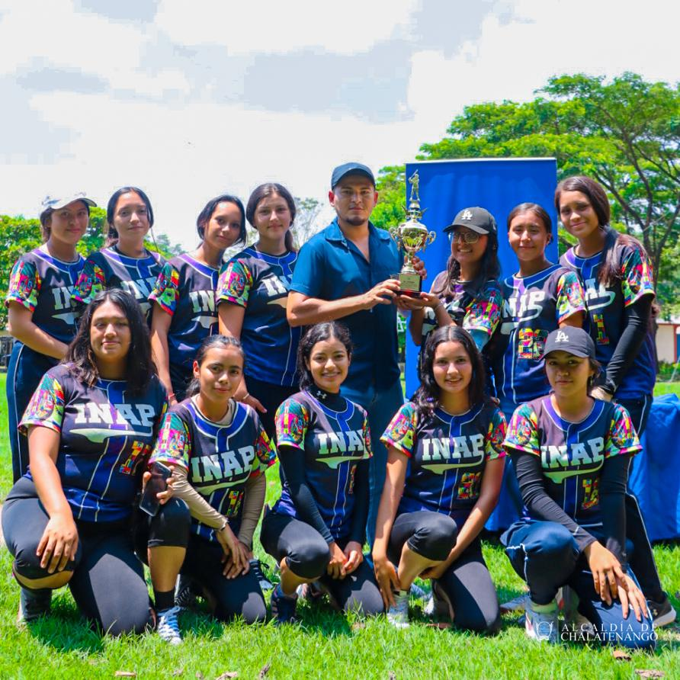

Nombre de la actividad: Poda
Actividad: brindamos mantenimiento a la cancha del Centro Escolar "El Dorado".
Fecha: 08 de Septiembre 2023
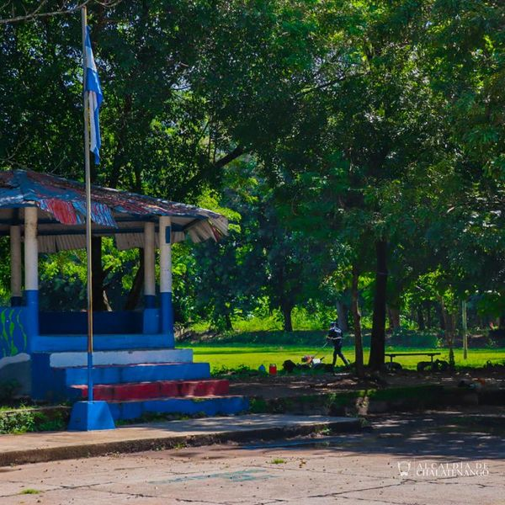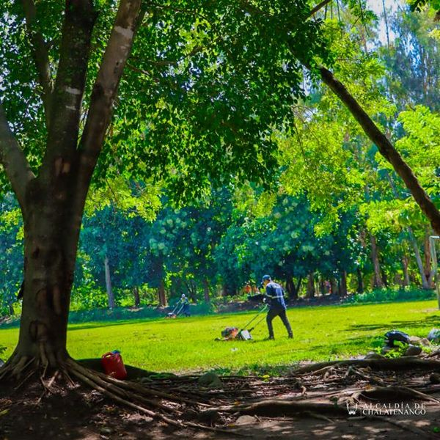
Nombre de la actividad: Plan Bacheo
Actividad: Fovial El Salvador realizó bacheo en 6ª Avenida Sur.
Fecha: 08 de Septiembre 2023
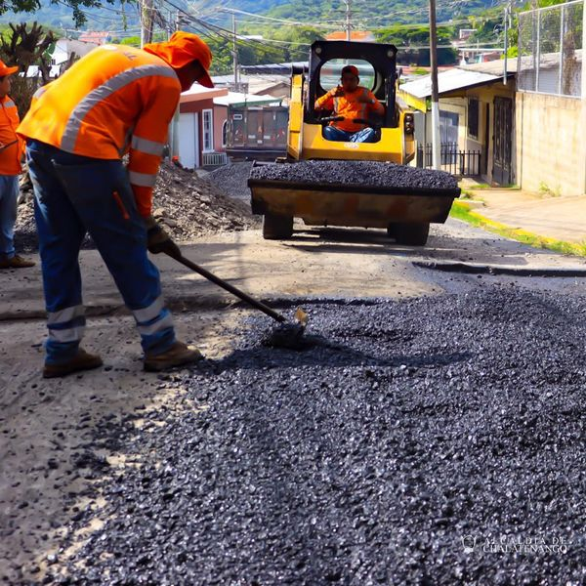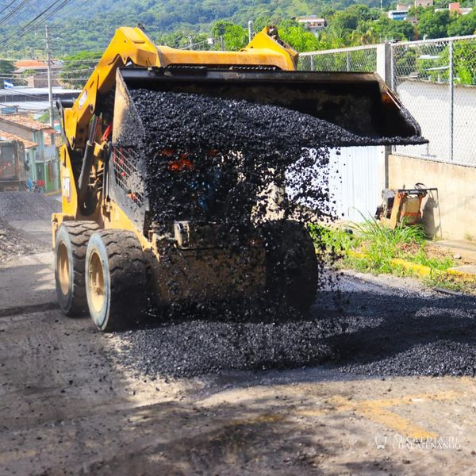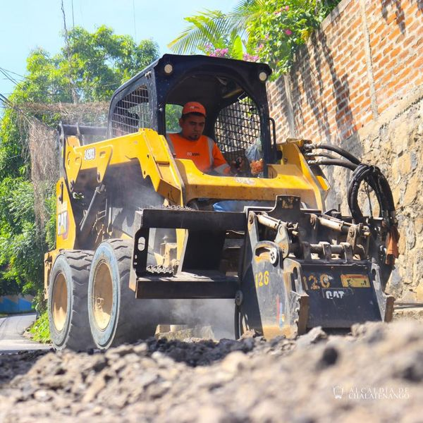
Nombre de la actividad: Emergencia
Actividad: Campaña de Compensación Ambiental.
Fecha: 08 de Septiembre 2023
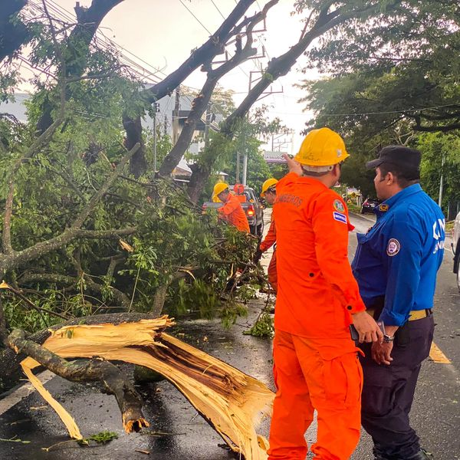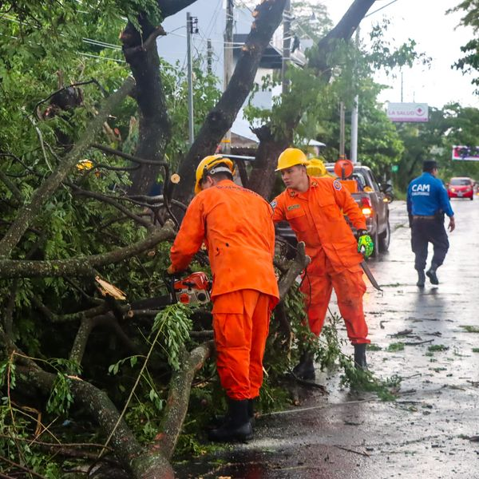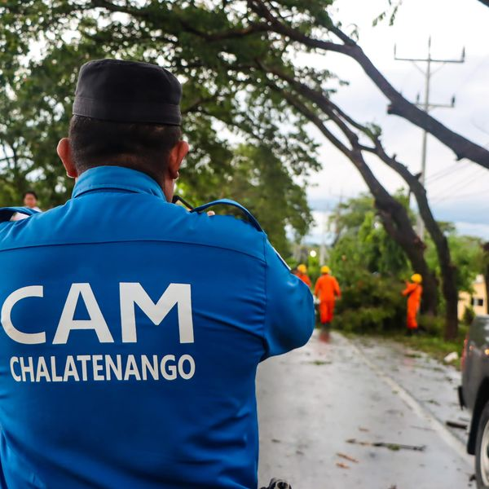

Nombre de la actividad: Campaña ambiental
Actividad: Campaña de Compensación Ambiental.
Fecha: 11 de Septiembre 2023
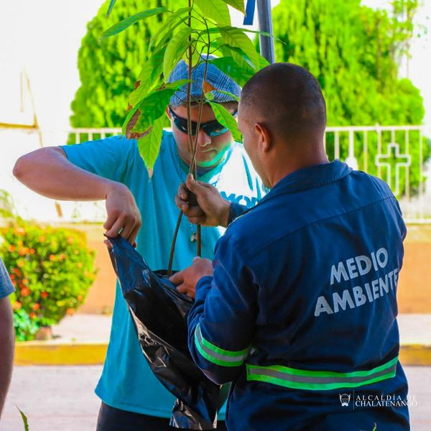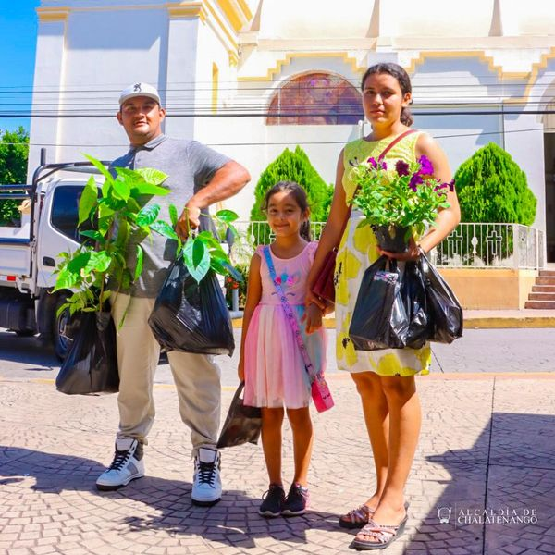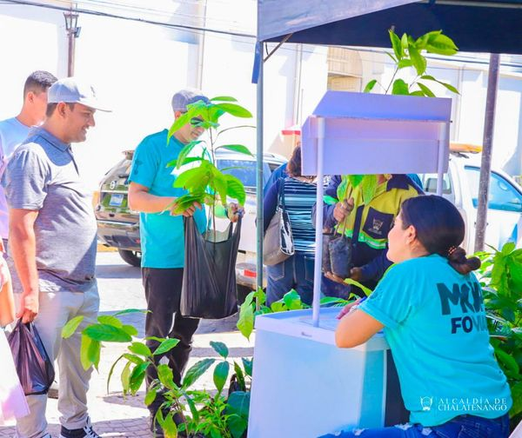
Nombre de la actividad: Campaña ambiental
Actividad: Nuestra cuadrilla de Medio Ambiente realizó poda de maleza en distintos puntos del centro de la ciudad.
Fecha: 13 de Septiembre 2023
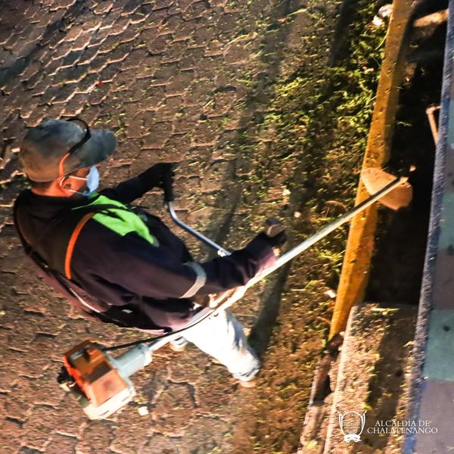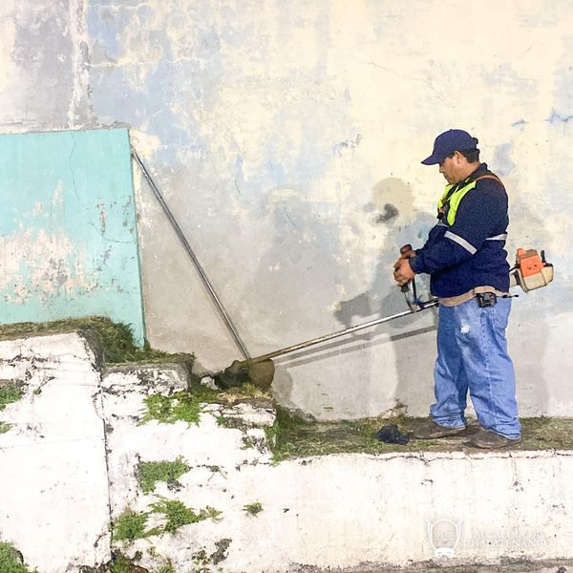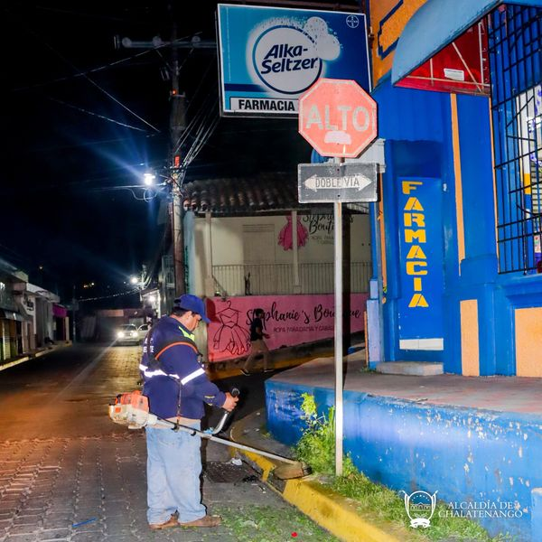

Nombre de la actividad: Mes Cívico
Actividad: Los niños y niñas de los Centros Escolares de nuestro municipio realizaron el recorrido sobre la calle Morazán.
Fecha: 14 de Septiembre 2023.
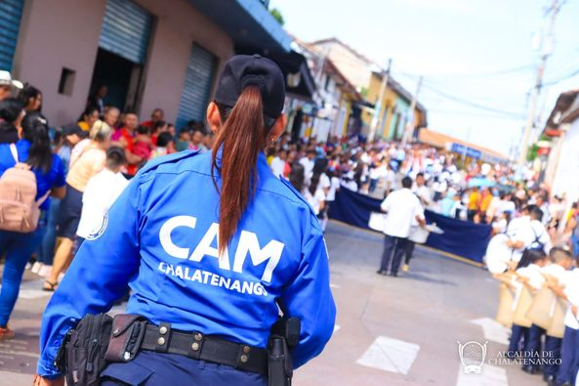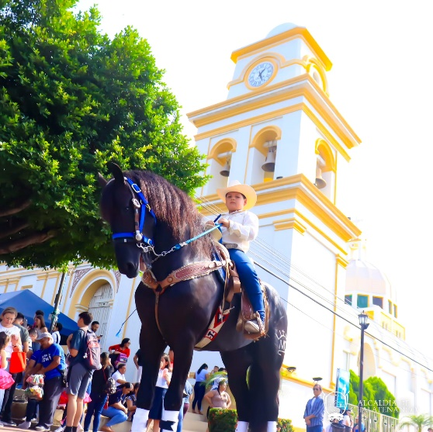
Nombre de la actividad: Mes Cívico
Actividad: Desfile de Independencia Patria en nuestra tierra bendecida, Chalatenango. Agradecemos a las Instituciones Educativas por este recorrido tan lleno de fervor y amor hacia nuestra patria
Fecha: 15 de Septiembre 2023
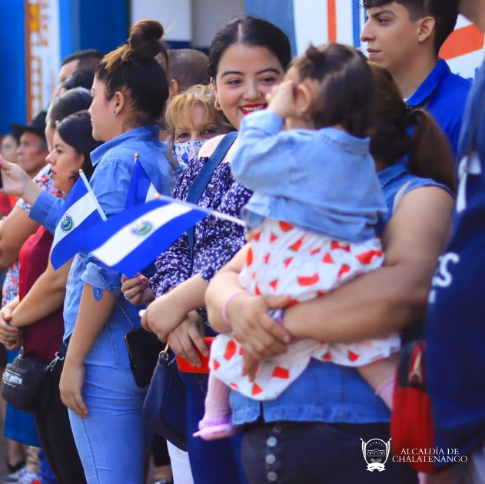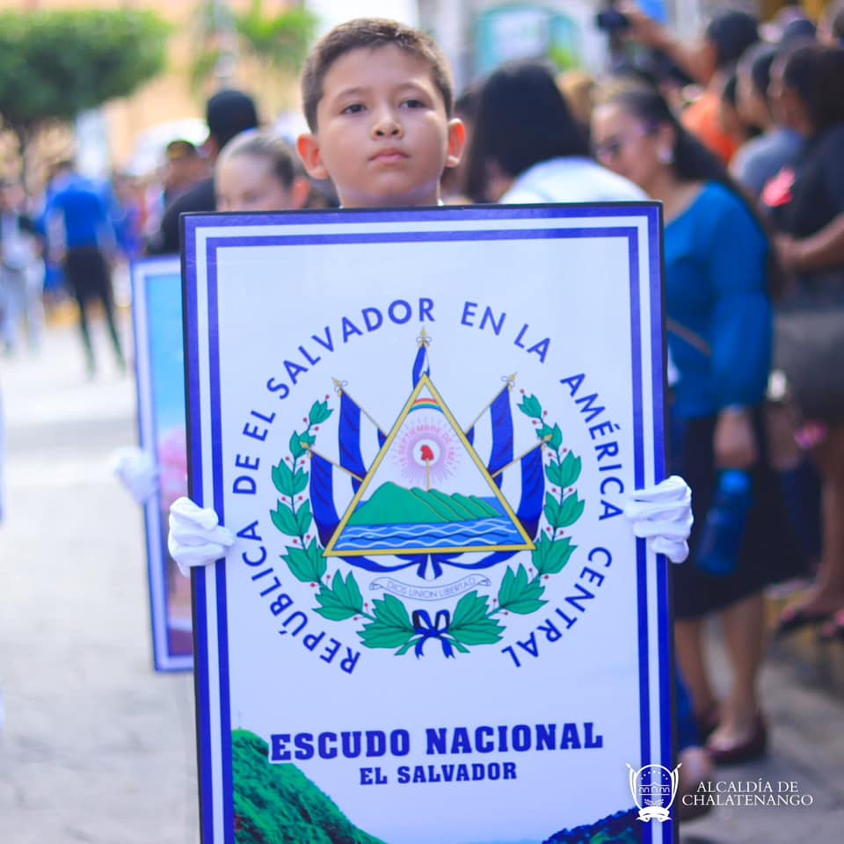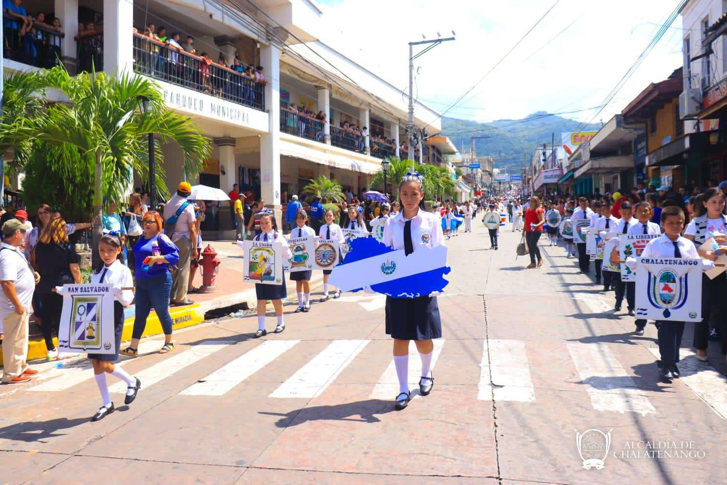

Nombre de la actividad: Campaña ambiental
Actividad: Maquilishuat y San Andrés, para Chalatenango
Fecha: 16 de Septiembre 2023
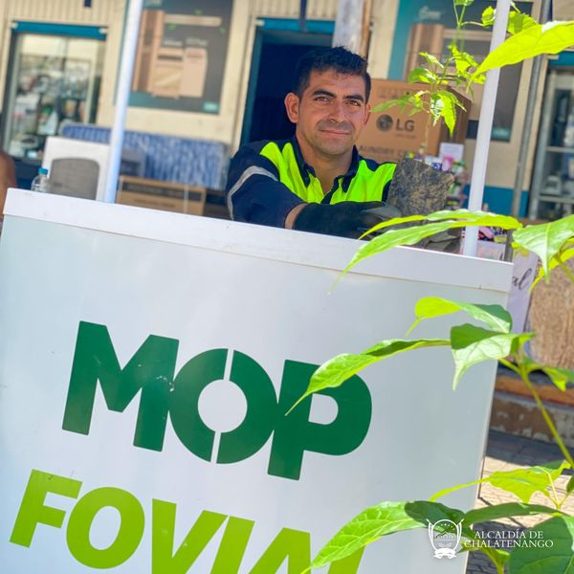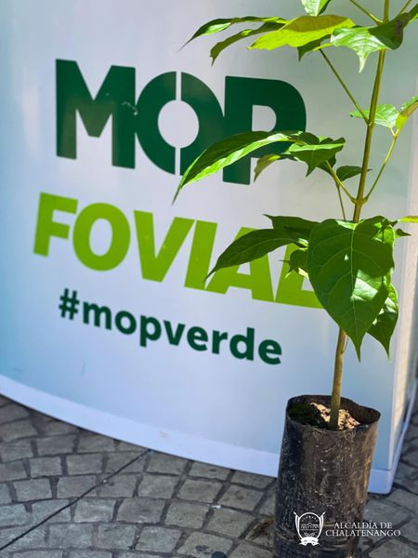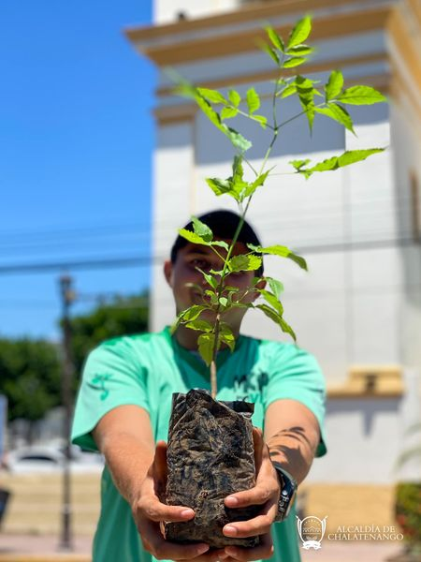

Nombre de la actividad: Ordenamiento.
Actividad: Es recordamos a los comerciantes por cuenta propia que tienen un plazo de 72 horas para realizar su censo y acercarse a la Alcaldía Municipal y para ser tomados en cuenta en esta nueva etapa.
Fecha: 18 de septiembre 2023
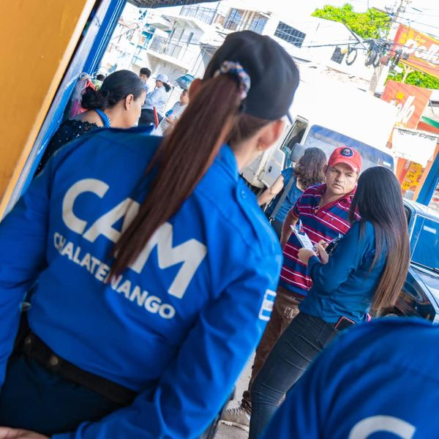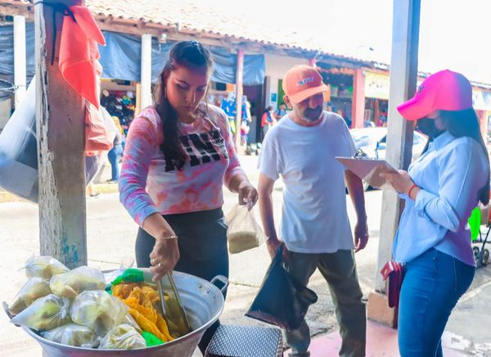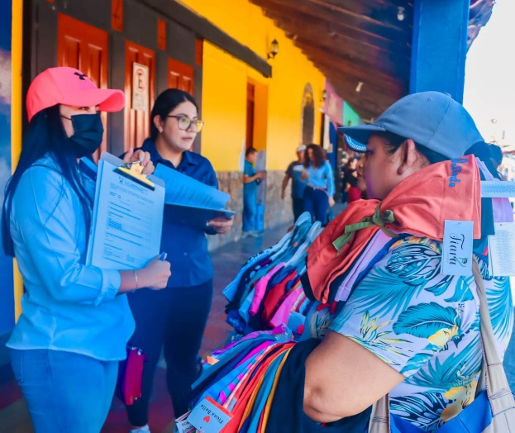

Nombre de la actividad: Plan Bacheo
Actividad: Plan Bacheo en caserío El Chuptal
Fecha: 19 de septiembre 2023
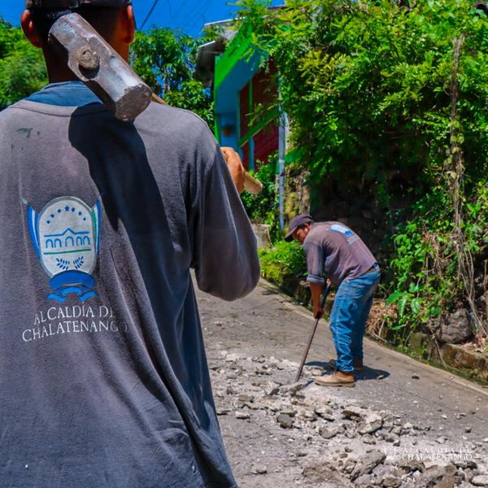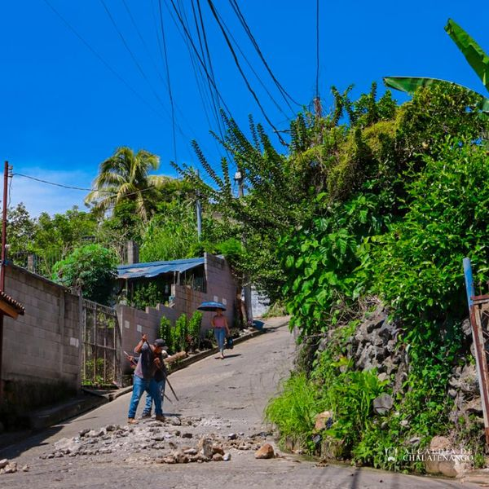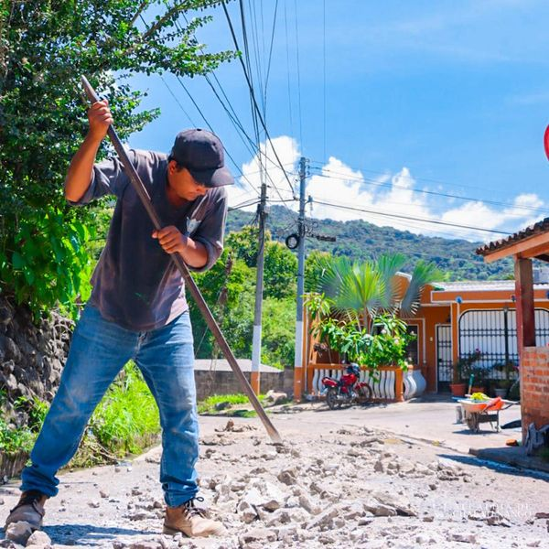

Nombre de la actividad: Poda Preventiva
Actividad: La prioridad del Alcalde el Ing. Alfredo Hernández, es brindar atención a los espacios deportivos y recreativos de Chalatenango. Esta vez nuestra cuadrilla de deportes se trasladó a Los Amates. Juntos construiremos
Fecha: 21 de septiembre 2023.
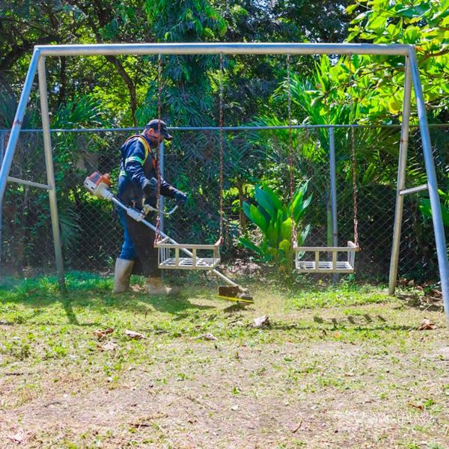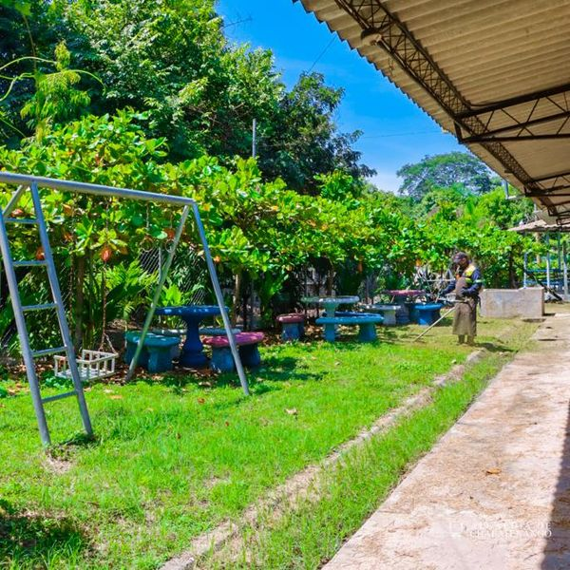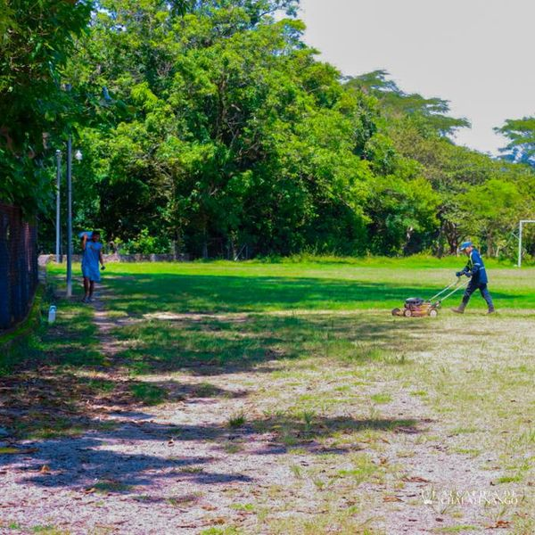

Nombre de la actividad: campaña visual
Actividad: Gracias al apoyo de Fudem, se realizó la entrega de lentes a la población Chalateca que realizó su consulta oftalmológica.
Fecha: 21 de septiembre 2023.
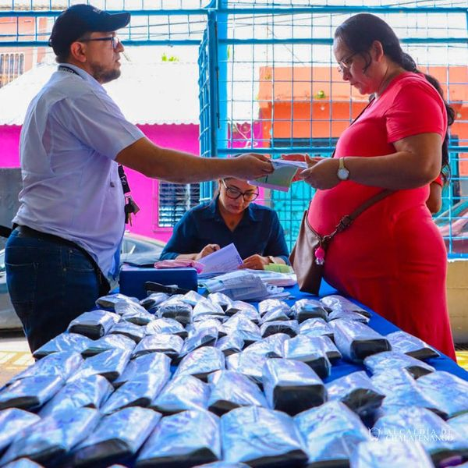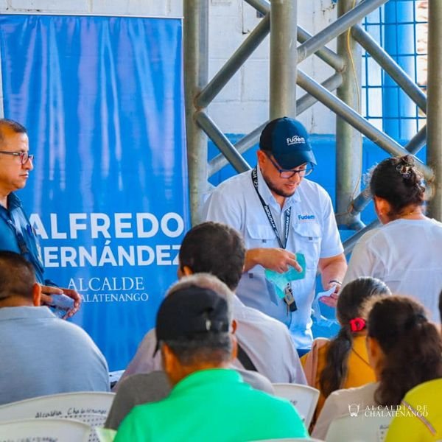
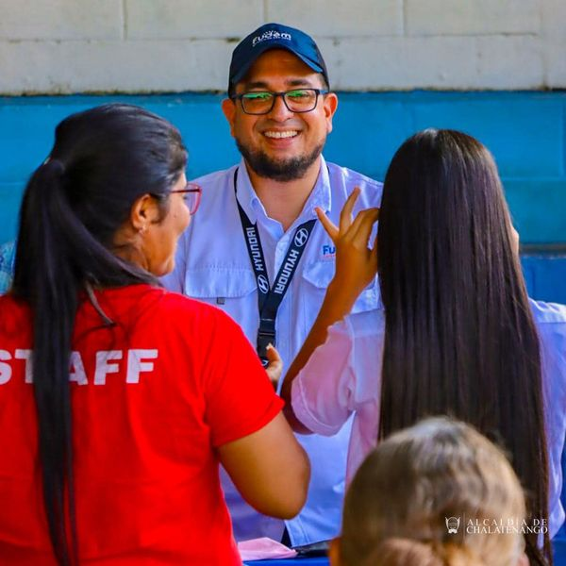

Nombre de la actividad: Plan Bacheo
Actividad: Nuestro Alcalde Municipal El Ing. Alfredo Hernández visitó la comunidad de Las Colinas, para verificar el trabajo en conjunto que se realizó entre el esfuerzo de nuestra institución y la comunidad.
Fue muy bien recibido por la comunidad, quienes están agradecido por el mejoramiento de sus calles.
Fecha: 22 de septiembre 2023
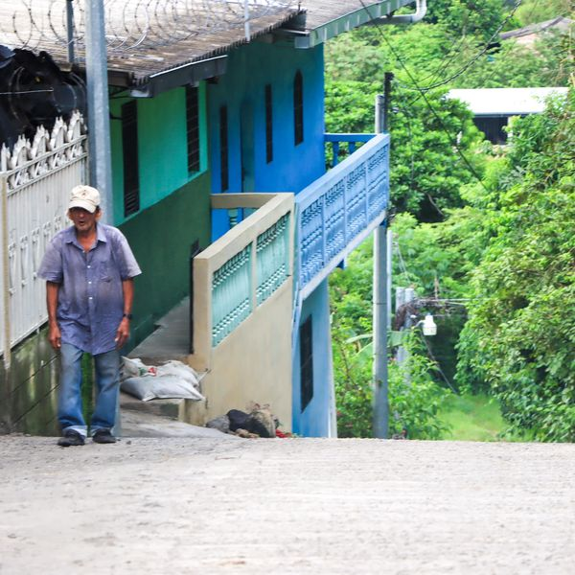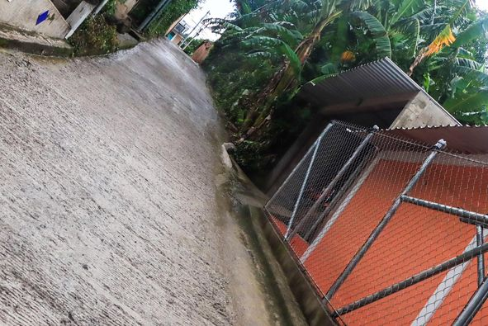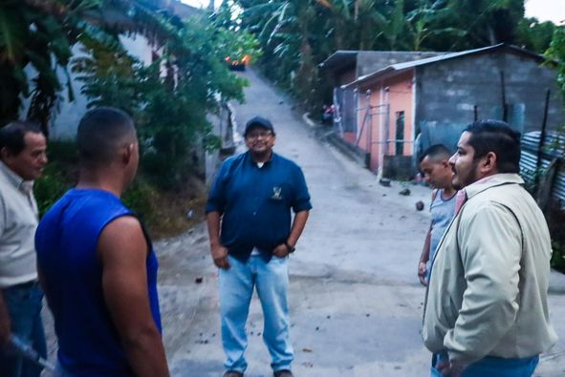

Nombre de la actividad: Campaña ambiental
Actividad: El Ing. Alfredo Hernández Alcalde Municipal de Chalatenango, se encuentra comprometido con el Medio Ambiente, por ello, este día nuestra Unidad Ambiental realizó una campaña de reforestación en la zona verde El Mirador en Cantón San Bartolo, en la cual se sembró más de 200 árboles
Fecha: 22 de septiembre 2023.
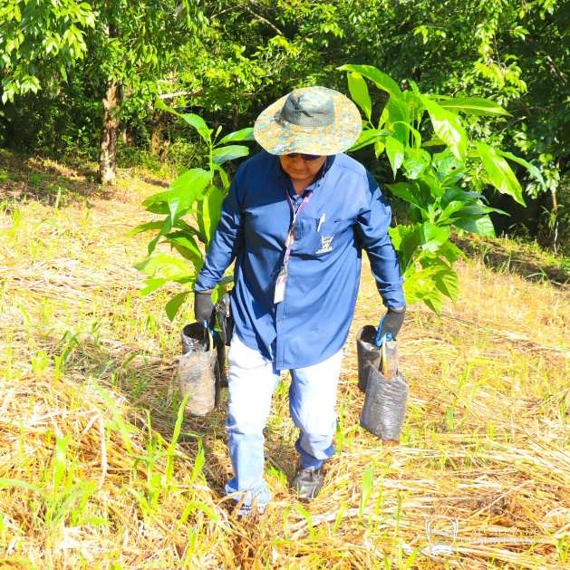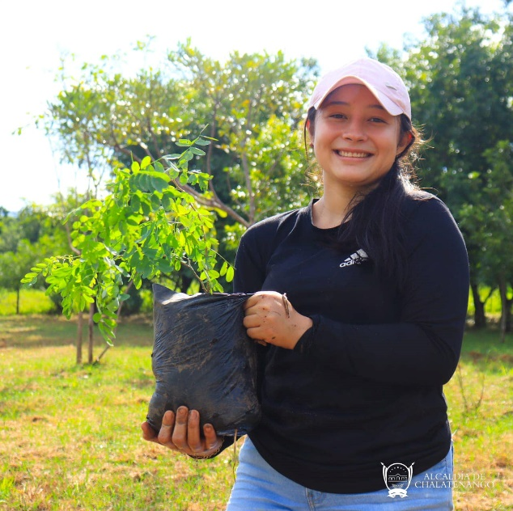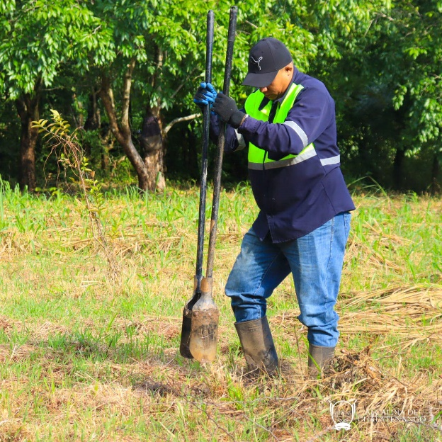
Nombre de la actividad: Apoyo al deporte
Actividad: La cancha de Tepeyac tendrá un aspecto totalmente diferente para que los niños y jóvenes tengan mejores condiciones al momento de realizar sus actividades deportivas.
Fecha: 27 de septiembre 2023
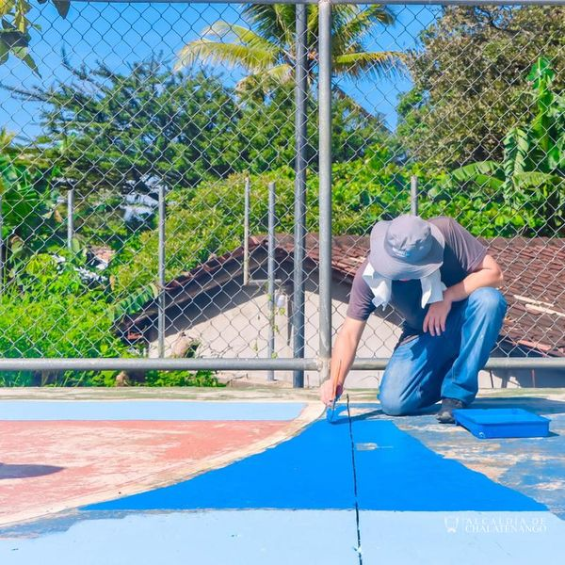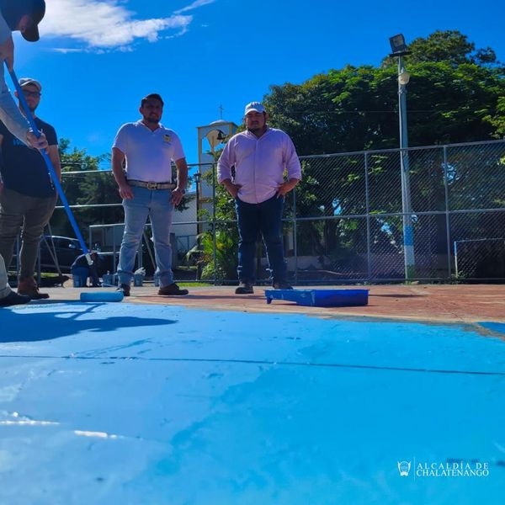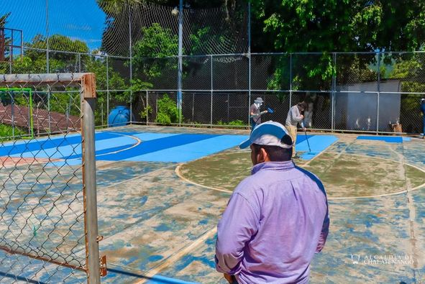

Nombre de la actividad: Mejoramiento de calles
Actividad: Tras las líneas dadas por nuestro Alcalde el Ing. Alfredo Hernández se realizó el mantenimiento de vias no pavimentadas de las calles de Lotificacion Los Almendros, Limón II.
Fecha: 28 de Septiembre 2023
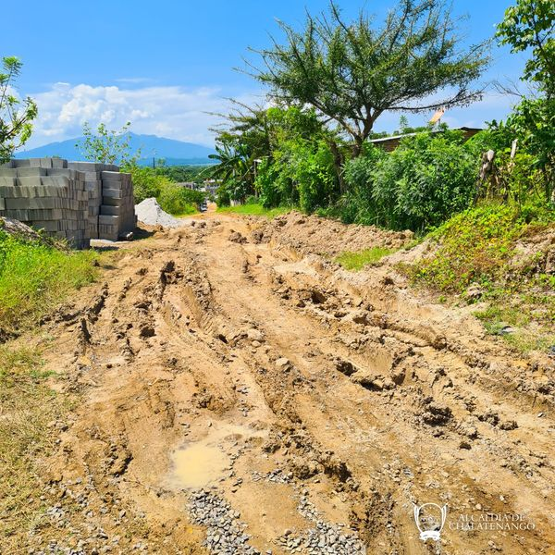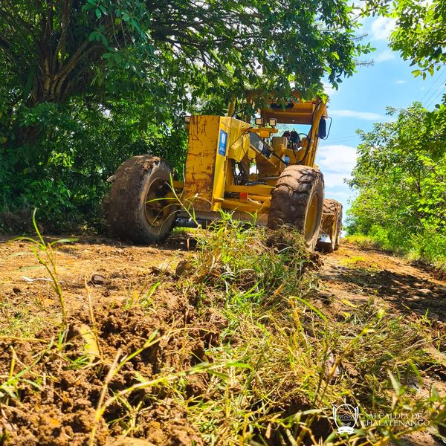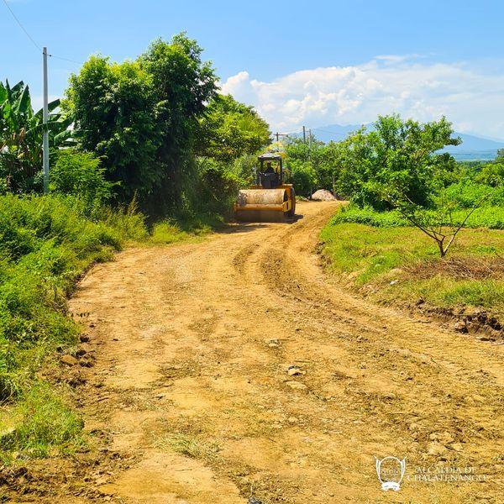
Nombre de la actividad: Apoyo a comunidades.
Actividad: Gracias a la gestión del Ing. Alfredo Hernández, en el día mundial del corazón realizamos la entrega de refrigerios al personal del Seguro Social.
Fecha: 29 de Septiembre 2023.
